# Компоновка элементов управления

*<Grid></Grid>* - сетка

*<Grid.RowDefinitions>* - описание строк

*<Grid.ColumnDefinitions>* - описание столбцов

Пример создания объектов и размещения их по сетке:

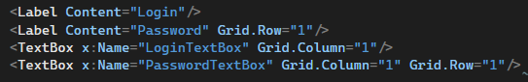

Пример создания кнопки, которая растягивается на 2 колонки по сетке:



Настройка размеров строк и столбцов:

Width="2*"

Height="30"

Width="Auto"

Для динамического изменения размера есть элемент **GridSplitter**

Пример использования:



*<UniformGrid></UniformGrid>* - сетка с одинаковым размером строк и столбцов

*StackPanel* – элементы располагаются столбик друг за другом

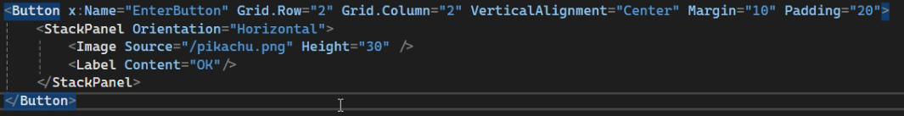

*WrapPanel* – похоже на StackPanel, но если элемент не влезает элементы сдвигаются

*DockPanel* – позволяет прикрепить содержимое к требуемому краю.

*DockPanel.Dock="край прикрепления"*

LastChildFill="False" – последний элемент не будет занимать всё оставшееся место

*Canvas* – холст, для разрешения элементов указываются координаты

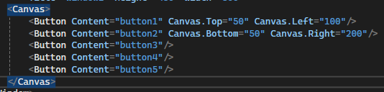

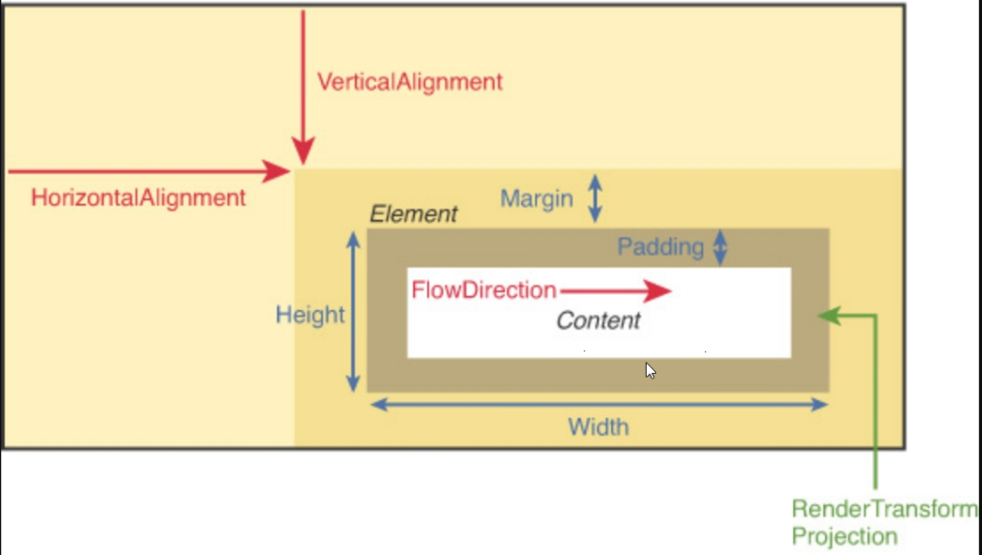

LayoutTransform

*VerticalAligment* – это вертикальное выравнивание Top/Bottom/Center/ Stretch.

*HorizontalAligment* – это горизонтальное выравнивание Left/Right/Center /Stretch

*Margin* – это внешний отступ от элемента до других элементов (ширину и высоту не включает)

*Padding* – это внутренний отступ от начала элемента до Content

Отступ по всем краям



Отступ слева справа/сверху снизу



Отступ слева/сверху/справа/ снизу



**FlowDirection** – задаёт направление визуализации

**Render Transform** – позволяет настроить повороты, искривления, масштабирование и т.д. не участвует в компоновке

**Layout Transform** – участвует в компоновке

*Visibility* – невидимость Collapsed(не участвует в компоновке)/Hidden(не отображается, но место остаётся)/Visible(элемент отображается и участвует в компоновке).